# TAI智慧城市挑战赛项细则

## 参赛范围

**（一）参赛组别：小学组、中学组（含中专）。**

**（二）参赛人数：2人/组。**

**（三）指导教师：1人（可空缺）。**

## 竞赛主题

智慧城市：科技发展日新月异，智能驾驶已经成为智能时代的主题之一。各种各样的智能驾驶功能逐步进入到了我们的生活之中，智能驾驶代替人类驾驶已经成为指日可待的技术之一。本赛项通过智能车模拟生活中可能遇到的自动驾驶工作。

## 竞赛环境

（一）编程系统：Arduino IDE、Mixly等能够完成竞赛的编程软件。

（二）编程电脑：参赛选手自带竞赛用笔记本电脑，并保证比赛时笔记本电脑电量充足（可自备移动充电设备）。

（三）禁带设备：手机、U盘、对讲机等。

（四）遥控设备：如遥控设备选择使用平板电脑，则平板电脑不得配有与外界联系的软件。

## 竞赛场地

竞赛场地是由单一规格EVA赛道拼接起来的可变赛道，EVA模块尺寸为44cm×44cm。

注：车道线为白色，线粗2cm，车道宽20cm。

整体环境为一个最大范围不超过3.04m×3.08m的赛道。

整个比赛环境为一个模拟城市道路的智能车场地，道路中设计多个任务点，各个任务点将根据难度设有不同的分值。

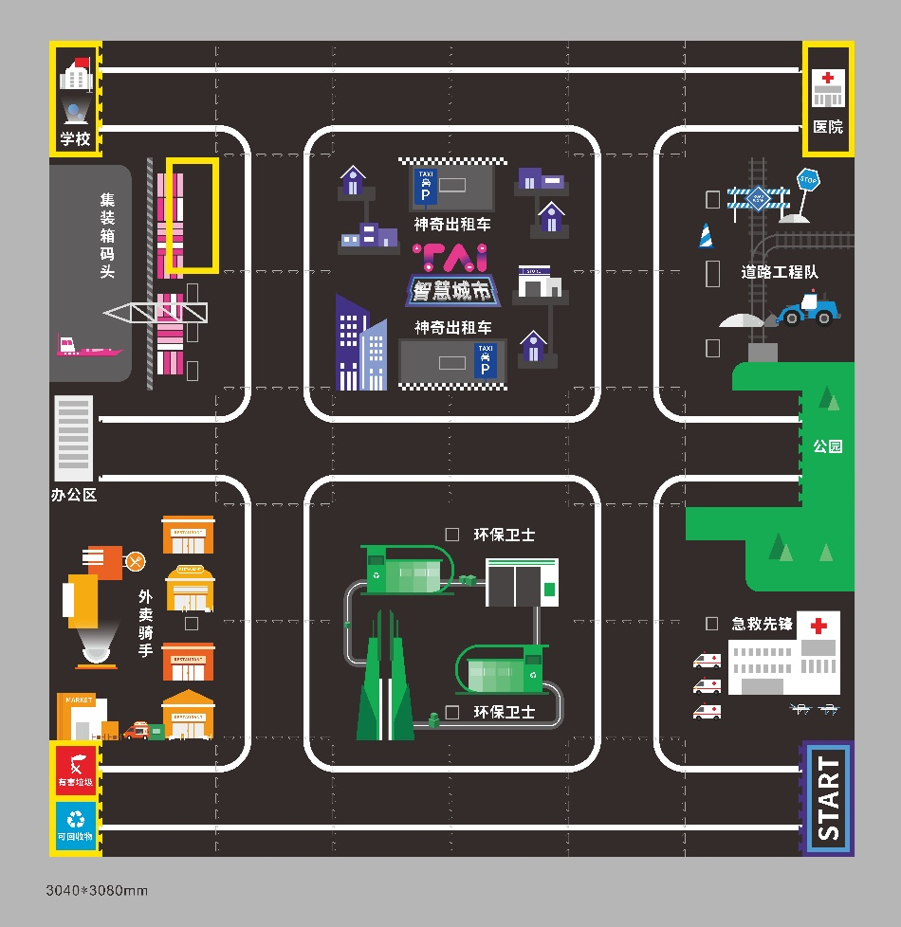

综合地图

## 竞赛规则

### （一）机器人要求。可自主搭建智能车模型，智能车模型需搭载各类电子元器件辅助自动驾驶，不得使用灰度模块或CCD模块。智能车模型规格限制如下：

1.尺寸：在起始位置的垂直投影最小尺寸为25cm×12cm×8cm（长×宽×高），最大尺寸为35cm×20cm×30cm（长×宽×高）。

2.轮胎尺寸：50mm＜直径＜70mm。

3.结构：智能车模型需为4车轮结构，智能车模型内部需搭载各类传感器、控制板以及4个直流减速电机，实际布局可自行设计。

4.主板：可采用Arduino Uno、Arduino Nano、Arduino Pro Mini、Arduino Mega2560或其兼容款作为智能车模型中唯一可编程控制器件。

5.单板电脑：可采用树莓派3B+，或其他可搭载Linux操作系统的开发板作为视觉、机器学习等人工智能计算器件。

6.摄像头：智能车必须且仅可配有1个摄像头。

7.电源：每台智能车必须自带独立电池，不得连接外部电源，电池电压≤15V，不得使用升压电路。

### （二）竞赛任务。整个场地中将放置8个任务点，其中任务分别为：2个“环保卫士”任务点，2个“神奇出租车”任务点，1个“急救先锋”任务点，1个“外卖骑手”任务点，1个“集装箱码头”任务点，1个“道路工程队”任务点。不同任务对应不同分值，选手可根据自己的策略判断选取任务点并执行任务。

1任务：环保卫士

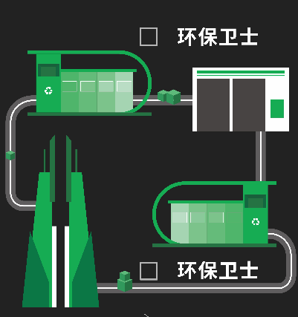

整个场地将放置2个垃圾桶，放置位置距离道路边缘8cm，智能车需前往街道中的垃圾桶放置区域，检测垃圾桶状态并区分垃圾桶类型，红色垃圾桶为“有害垃圾”，蓝色垃圾桶为“可回收垃圾”，将垃圾桶逐一回收，即将垃圾桶抓起并离开垃圾桶放置区域。并合理投放至相应的垃圾回收站中。

智能车到达垃圾桶放置区域旁的道路中，如下图红色标记框的区域，并将摄像头朝向垃圾桶即为完成垃圾桶检测。

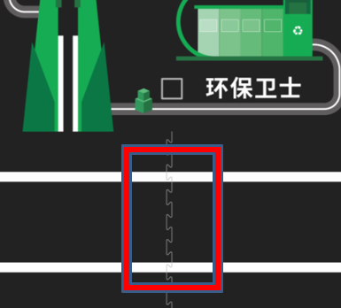

智能车将垃圾桶通过机器臂回收取走，并离开垃圾桶放置区域，区域范围如下图红色标记框范围所示，取走后视为完成回收垃圾桶。

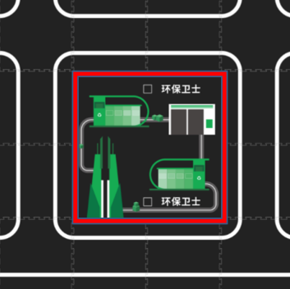

智能车将垃圾桶成功投放入垃圾回收站范围中且投放后垃圾桶垂直投影不超过垃圾回收站范围，垃圾回收站范围如下图红色标记框范围所示，视为完成垃圾桶投放。垃圾回收站范围尺寸为20cm*44cm。垃圾回收站分为“有害垃圾”和“可回收垃圾”两个区域，每个区域占总区域的一半，尺寸为20cm*22cm。将蓝色“可回收垃圾桶”投放入“可回收物”区域以及将红色“有害垃圾桶”投放入“有害垃圾”区域，则视为正确投放入垃圾回收站中。如果因后续投放的垃圾桶导致先去投放的垃圾桶脱离垃圾回收站，则先去投放的垃圾桶不得分。

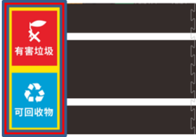

垃圾桶尺寸如下图所示

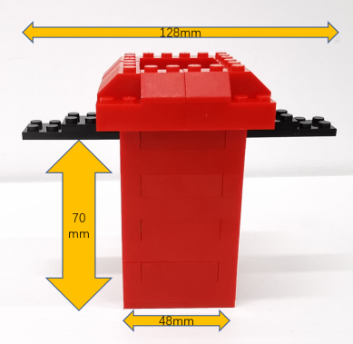

|  |  |
| --- | --- |
| 任务与得分 | |
| 得分标准 | 分值 |
| 每检测一个垃圾桶 | 5*2 |
| 每回收1个垃圾桶 | 10*2 |
| 每将1个垃圾桶投放入垃圾回收站中 | 10*2 |
| 每将1个垃圾桶投放入正确垃圾回收站中 | 5*2 |

2任务：神奇出租车

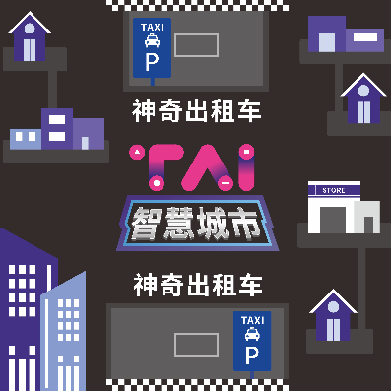

整个场地将存在2个神奇出租车任务点，每个任务点将在比赛时随机挑选放置一个相邻目的地图片，智能车需先前往出租车接客点，即全车投影进入如下红色标记框的范围中。

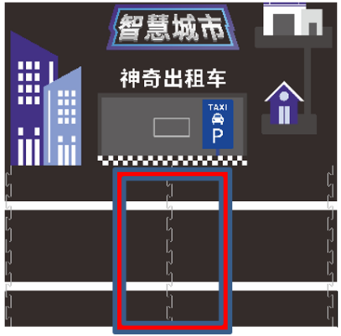

车头朝向接送目标，智能车指示灯点亮1秒，智能车指示灯在点亮时不得移动。完成如上动作视为接到乘客。在此过程中需识别乘客所需前往的目的地。可能前往的目的地图片如下图所示。

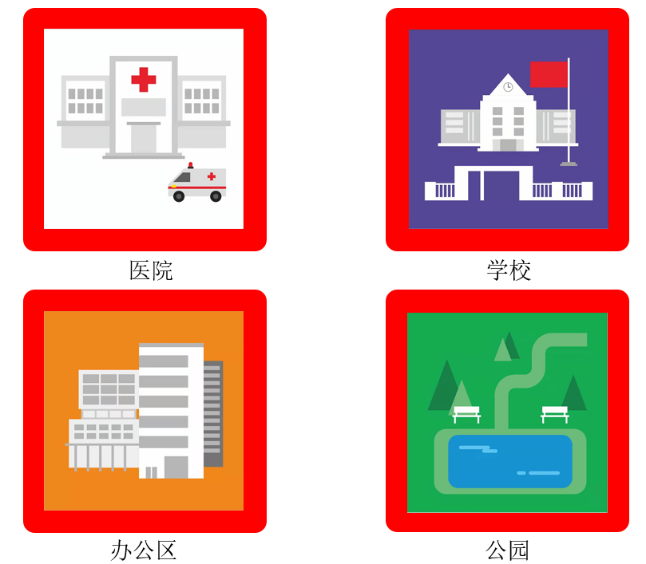

接到乘客后需直接前往乘客所需到达的目的地，例如前往医院，即全车投影进入如下红色标记框范围内。

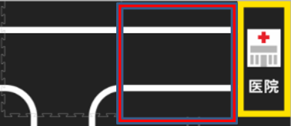

智能车指示灯点亮1秒，智能车指示灯在点亮时不得移动。完成如上动作视为将乘客送达目的地。若在送达目的地前执行其他任务，则视为未能将乘客送达目的地。

|  |  |
| --- | --- |
| 任务与得分 | |
| 得分标准 | 分值 |
| 完成接到乘客动作 | 5*2 |
| 正确识别目的地 | 5*2 |
| 将乘客送达目的地 | 10*2 |

3任务：急救先锋

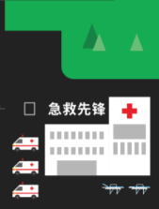

整个场地中将存在1个医疗补给箱，放置位置距离道路边缘8cm，智能车需前往急救先锋区域，检测医疗补给箱状态并将医疗补给箱回收，即将医疗补给箱抓起并离开急救先锋区域。并平稳投放至医院中。

智能车到达急救先锋区域旁的道路中，如下图红色标记框的区域，并将摄像头朝向医疗补给箱即为完成医疗补给箱检测。

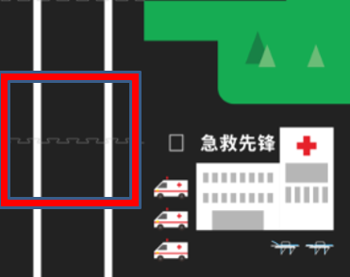

智能车将医疗补给箱通过机器臂回收取走，并离开急救先锋区域，区域范围如下图红色标记框范围所示，取走后视为完成回收医疗补给箱。

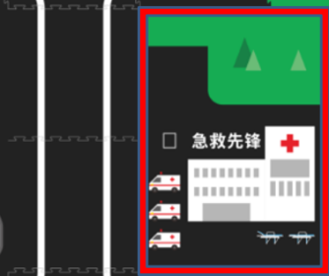

智能车将医疗补给箱成功投放入医院范围中且投放后医疗补给箱垂直投影不超过医院范围，医院范围如下图红色标记框范围所示，视为完成医疗补给箱投放。医院范围尺寸为20cm*44cm。

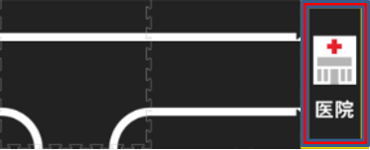

医疗补给箱尺寸如下图所示

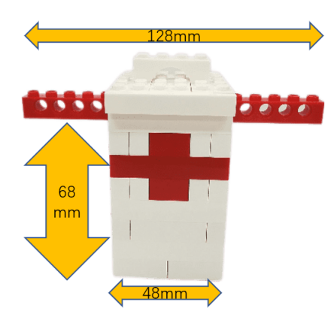

|  |  |
| --- | --- |
| 任务与得分 | |
| 得分标准 | 分值 |
| 完成检测医疗补给箱 | 5 |
| 接收医疗补给箱 | 10 |
| 将医疗补给箱送至医院 | 15 |
| 送至医院且医疗补给箱不倒下 | 5 |

4任务：外卖骑手



整个场地中将存在1个餐厅，餐厅中存放着1份待取的外卖盒，放置位置距离道路边缘8cm，智能车需前往餐厅区域，检测外卖盒状态并将外卖盒回收，即将外卖盒抓起并离开餐厅区域。并平稳投放至学校中。

智能车到达餐厅区域旁的道路中，如下图红色标记框的区域，并将摄像头朝向外卖盒即为完成外卖盒检测。

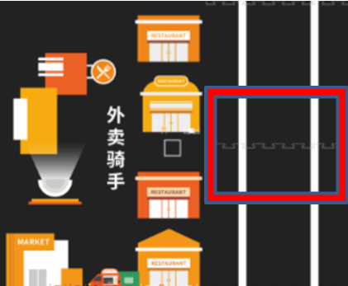

智能车将外卖盒成功投放入学校范围中且投放后外卖盒垂直投影不超过学校范围，学校范围如下图红色标记框范围所示，视为完成外卖盒投放。学校范围尺寸为20cm*44cm。

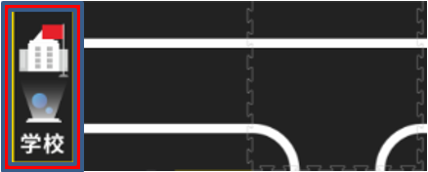

外卖盒尺寸如下图所示

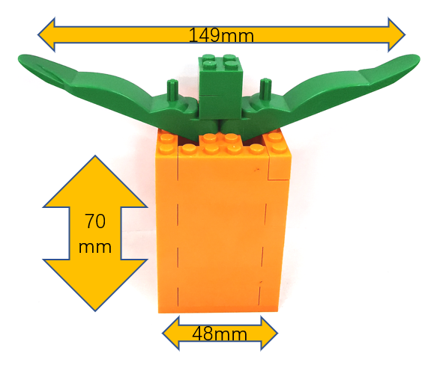

|  |  |
| --- | --- |
| 任务与得分 | |
| 得分标准 | 分值 |
| 完成检测外卖盒 | 5 |
| 接收外卖盒 | 10 |
| 将外卖盒送至学校 | 15 |
| 送至学校且外卖盒不打翻 | 5 |

5任务：道路工程队

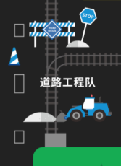

整个场地将存在1个道路施工点，智能车需前往任务点，检测工程装置并将工

程装置合理打开即为完成该任务。工程装置共有两个，放置在施工标志左右两侧，距离道路边缘8cm。

智能车到达道路施工区域旁的道路中，如下图红色标记框的区域，并将摄像头朝向施工标志即为完成工程装置检测。同时识别所需打开的工程装置。

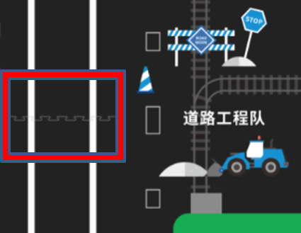

工程装置在默认状态下将如下图所示

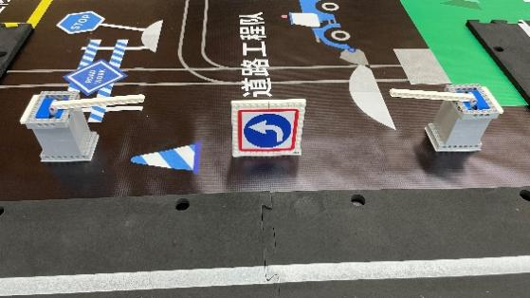

智能车需通过机械臂将施工标识所指示的装置其拨杆拨动到另一侧，如下图状态

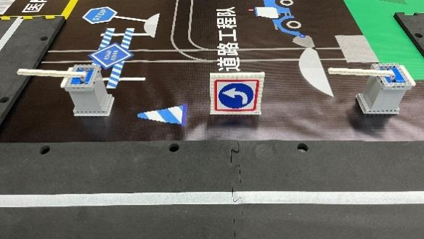

工程装置尺寸如下图所示

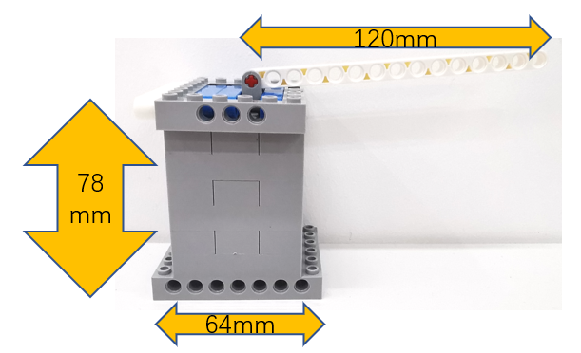

施工标志如下图所示

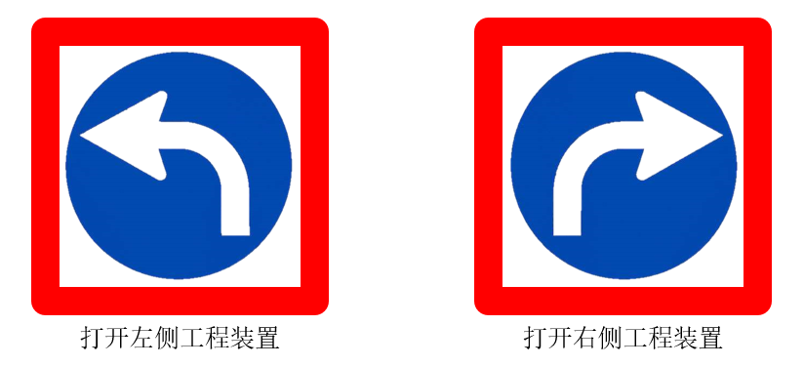

|  |  |
| --- | --- |
| 任务与得分 | |
| 得分标准 | 分值 |
| 完成检测工程装置 | 5 |
| 打开正确工程装置 | 10 |
| 正确识别施工标识 | 5 |

6任务：集装箱码头

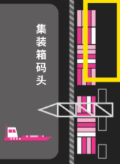

任务点中将存在3个集装箱，放置位置距离道路边缘8cm，集装箱上存在数字编号，集装箱将以随机顺序在左侧排列。右侧则为集装箱放置区，智能车需去往集装箱码头，检测集装箱并将3个集装箱在右侧的集装箱放置区中从左至右，从小到大排列。

智能车到达集装箱码头区域旁的道路中，如下图红色标记框的区域，并将摄像头朝向集装箱即为完成集装箱检测。

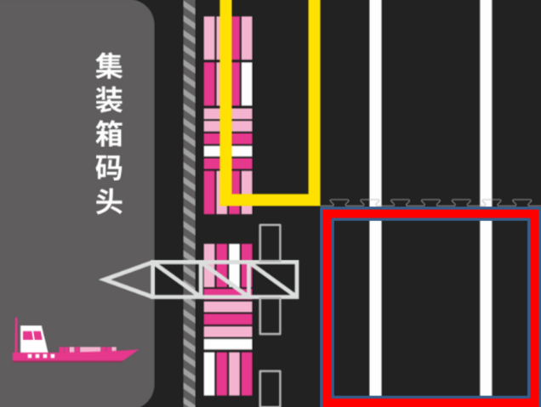

智能车将集装箱成功投放入集装箱放置区范围中且投放后集装箱垂直投影不超过集装箱放置区范围，集装箱放置区范围如下图红色标记框范围所示，视为完成集装箱投放。集装箱放置区范围尺寸为20cm*44cm。如果因后续放置的集装箱导致先前放置的集装箱脱离放置区，则先前放置的集装箱不得分。

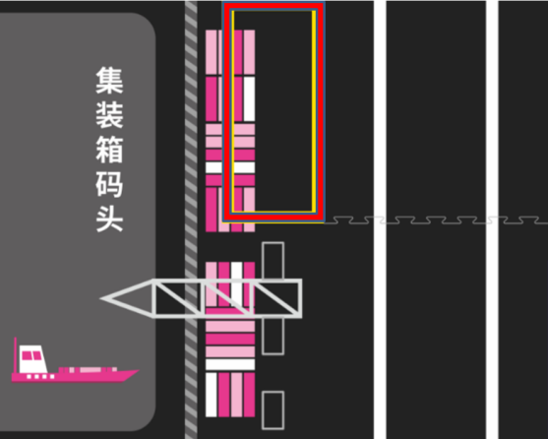

集装箱尺寸如下图所示

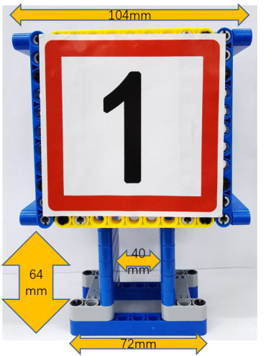

集装箱数字标识如下图所示

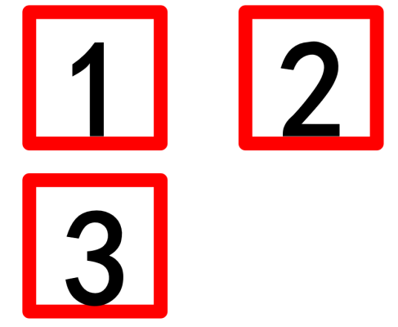

|  |  |
| --- | --- |
| 任务与得分 | |
| 得分标准 | 分值 |
| 完成检测集装箱 | 5 |
| 每将1个集装箱放置入集装箱放置区内 | 15*3 |
| 集装箱排序正确 | 10 |

### （三）竞赛时长。

1.现场编程、场地测试、程序调试：两轮总调试时间90分钟（可提前拼装模型及动作设计）。

测试时间结束后将机器人收到检录区按序号排列等待比赛。

2.按序号依次上场比赛。每支队伍有两轮比赛机会，两轮比赛得分多的一次记为最终成绩。两轮比赛中间无二次调试及休息时间。

3.每轮比赛限时180秒。

4.裁判将记录每一轮任务结束的时间，如出现同分情况，按照结束任务的时间进行排名，用时短者排名靠前。

### （四）机器人运行。

1.出发区域：第一块EVA赛道，出发后须自主运行。

2.自动阶段用时：参赛队伍智能车仅可通过自动驾驶完成任务的所有的时间，即从智能车离开起点，中间计时不暂停，直到结束比赛。

3、计时：车子启动之前，选手举手示意裁判已经准备好，裁判示意开始，同时开始计时。

4.启动：智能车必须在“出发区域”内启动，启动前智能车垂直投影不得超出“出发区域”边界，启动后参赛选手不得触碰智能车，否则会被要求重启，以下情况会被要求重启或任务结束：

（1）参赛选手在“出发区域”以外区域触碰智能车。

（2）参赛选手的智能车冲出比赛赛道，裁判判定无法返回时。

（3）裁判开始之后启动时间超过30秒，不可再进行重启，本轮比赛结束。

（4）任务中智能车静止20秒以上，本轮比赛结束。

（5）其他特殊情况。

### （五）比赛结束。

1.规定时间内完成任务，视为比赛结束。

2.规定时间内未完成任务，比赛结束，参赛队伍仅能获得已完成任务的分数。

3.智能车在行进过程中不可脱离EVA赛道，智能车脱离EVA赛道5秒以上或脱离EVA赛道2次则比赛结束，参赛队伍仅能获得已完成任务的分数。在脱离EVA赛道过程中若出现完成任务的情况，该被完成的任务不予评分。

4.参赛队员在任务完成过程中可视自身情况如身体、器材等原因自愿放弃本轮比赛，并向裁判示意终止本轮比赛。

TAI智慧城市挑战赛计分表

|  |  |  |  |  |  |  |  |
| --- | --- | --- | --- | --- | --- | --- | --- |
| **任务** | **总分** | **计分标准** | **分值** | **得分1** | **得分2** | **备注** | |
| **出发** | 40 | 未触碰智能车启动 | 20 |  |  |  | |
| 智能车完全离开起点EVA赛道 | 20 |  |  |
| **环保卫士** | 30*2 | 每检测一个垃圾桶 | 5*2 |  |  |  | |
| 每回收1个垃圾桶 | 10*2 |  |  |  | |
| 每将1个垃圾桶投放入垃圾回收站 | 10*2 |  |  |  | |
| 每完成一次正确投放 | 5*2 |  |  |  | |
| **疯狂出租车** | 20*2 | 完成接到乘客动作 | 5*2 |  |  |  | |
| 正确识别目的地（识别后语音播报） | 5*2 |  |  |  | |
| 将乘客送达目的地 | 10*2 |  |  |  | |
| **急救先锋** | 35 | 完成检测医疗补给箱 | 5 |  |  |  | |
| 接收医疗补给箱 | 10 |  |  |  | |
| 将医疗补给箱送至医院 | 15 |  |  |  | |
| 送至医院且医疗补给箱不倒下 | 5 |  |  |  | |
| **外卖骑手** | 35 | 完成检测外卖盒 | 5 |  |  |  | |
| 接收外卖盒 | 10 |  |  |  | |
| 将外卖盒送至学校 | 15 |  |  |  | |
| 送至学校且外卖盒不打翻 | 5 |  |  |  | |
| **道路工程队** | 20 | 完成检测工程装置 | 5 |  |  |  | |
| 打开正确工程装置 | 10 |  |  |  | |
| 正确识别施工标识（识别后语音播报） | 5 |  |  |  | |
| **集装箱码头** | 60 | 完成检测集装箱 | 5 |  |  |  | |
| 每将1个集装箱放置入集装箱放置区内 | 15*3 |  |  |  | |
| 集装箱排序正确 | 10 |  |  |  | |
| **任务时间** | 180 | 参赛选手举手示意完成准备，裁判示意开始，车子启动开始计时，任务结束时所用时间 | 180 |  |  |  |  |
| **总分** | 290 |  |  |  |  |  | |

选手签字： 裁判签字：